八年级上册物理培优作业8
一、光的反射:
（1）光的反射：
①光射到物体表面时，有一部分光会被物体表面 ，这种现象叫做光的反射。
②光反射时，光速 。（改变/不变）
（2）与光的反射有关的几个术语: 法线 入射角 反射角
（3）光的反射定律:
光反射时， 光线、 光线和 在同一平面内(三线共面), 光线和 光线分居在 的两侧 (光线两侧分), 反射角________入射角（两角相等)。
推论：当光线的传播方向反向时，它的传播路径不变，说明光路是 的.
练习：完成下列光路图,并说入射角的度数
强调：铅笔做图 直尺画线 光线带箭头 两线对称
步骤：1、作法线 (虚线，平面镜的垂线, 两线夹角的平分线)
2、画反射光线或入射光线（带箭头实线，两线对称）或画平面镜 （实线+短斜平行线 法线的垂线）
o
B
30
0
B
o
A
A （Ｎ）

(b)
A
(c)
(a)

(4).镜面反射和漫反射:
①镜面反射和漫反射都遵循光的反射定律。
②应用：角反射器
二、平面镜:
(1).平面镜的成像原理: 。
(2).平面镜的成像规律:
平面镜所成的像是 ，像的大小与物体的大小 ，像和物到平面镜的距离 ，像与物对镜面是 的。
(3).平面镜的成像光路图:
(4).平面镜的用途: ，
潜望镜就是利用 镜来改变光路的。
三、智能拓展随笔:
1.日常生活中跟光的传播和光的反射有关的问题:
(1).人眼能看到物体的原因: 。
(2).我们能看到本身不发光的物体的原因是: 。
(3).黑板反光看不清黑板上的字的原因是: 。
2.在光的反射现象中:
(1).反射角随入射角的增加而 ;
(2).当光线垂直镜面入射时,反射角=入射角= , 光的传播方向被改变了 。
3.对虚像的认识:
(1).虚像是由实际光线的 相交形成的;
(2).虚像 （“能”或“不能”）成在光屏上；
(3).作图时虚像用 线（“虚”或“实”）表示。
四、典型例题选讲:
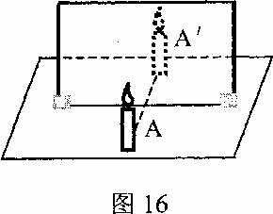
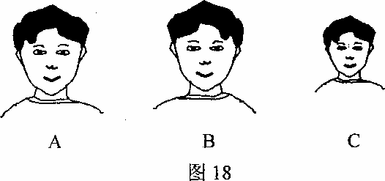
例1图l6是探究平面镜成像的实验装置，关于这个实验：(1)应选择______来研究平面镜成像特点(填“平面镜”或“平板玻璃”)；(2)观察像时，会发现两个几乎重叠的像，这是______造成的；(3)如果在像A’的位置放一个光屏，在光屏上______承接到像A’(填“能"或“不能”)，说明平面镜成的像是____________像；(4)如果将蜡烛向靠近镜面的方向移动，那么像的大小将______(填“变大”、“变小”或“不变”)。(5)图17是小军本人，他在进行实验时，从镜中也观察到了自己的像。那么他在镜中看到自己的像应是图18中的______(填序号)。
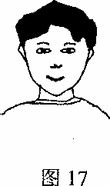

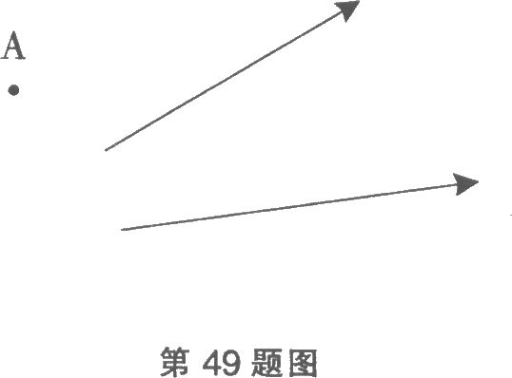
例2（08四川攀枝花）已知点光源A和两条反射光线，试在图中画出平面镜的位置。

五、巩固练习
1.在湖边，小丽看到了平静的湖水中金鱼游弋于蓝天白云之间，她看到的金鱼和白云( )
A．都是经水折射而成的像 B．分别经水面反射和水折射而成的像
C．都是经水面反射而成的像 D．分别经水折射和水面反射而成的像
2.雨后天晴的夜晚，为了不踩到地上的积水,下列判断中正确的是( )
A.迎着月光走,地上暗处是水,背着月光走发亮处是水
B.迎着月光走,地上发亮处是水,背着月光走地上暗处是水
C.迎着月光或背着月光走,都应是地上发亮处是水
D.迎着月光或背着月光走,都应是地上暗处是水
3.如图2所示的四种情景中，属于光的反射的是：( )
4.小新同学对着平面镜检查仪容，当他向平面镜走近时( )
A．像变大，像到镜面的距离变小 B．像变大，像到镜面的距离变大
C．像不变，像到镜面的距离不变 D．像不变，像到镜面的距离变小

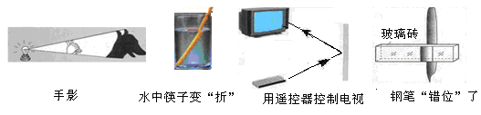
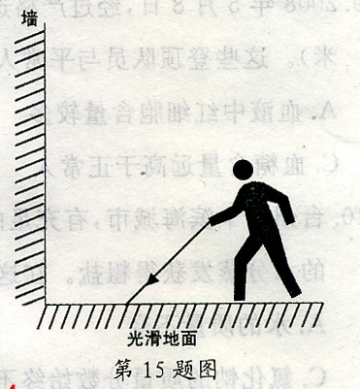
5.光学实验课时，小叶用激光灯对着光滑的大理石地面照射，无意中发现对面粗糙的墙壁上会出规一个明亮的光斑，而光滑地面上的光斑很暗，对此现象解释较合理的是（ ）
A．地面吸收了所有的光 B．墙壁对光发生漫反射
C．地面对光发生漫反射 D．墙壁对光发生镜面反射
6. 如图所示，平静的水面上有一座石桥，桥孔看上去是圆形的。当水面上升时，看到桥孔的形状的是下图中的（ ）

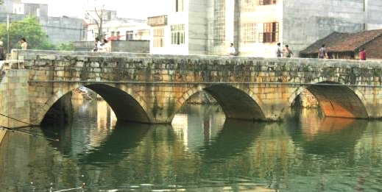
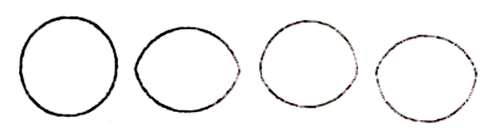
A B C D
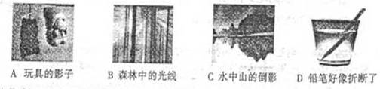
7. 北京奥运会游泳中心“水立方”的透明薄膜“外衣”上，点缀了无数白色的亮点 “镀点”，镀点能使太阳光发生 (选填“反射”或“折射”)。下列各图中， (只填序号)图的光学原理与上述情况相同。

8.（08江苏无锡）在探究“平面镜成像的特点”时，用玻璃板代替平面镜的目的是 。实验时，将点燃的蜡烛放在玻璃板前，眼睛应该在玻璃板 (选填“前”或“后”)观察。
9.人站在平面镜前2 m处，他在镜中的像距平面镜为 m。若人以 0.5 m/s速度垂直向平面镜靠近，则像相对于人的速度大小为 m/s。
10.一束激光在空气中传播2秒钟，通过的路程约为___________m；当这束激光以30度的入射角射到平面镜上时，反射角是____________度。
11.内蒙古草原上呈现出“白云悠悠，绿草茵茵，牛羊成群”的美景，草原呈现绿色是一因为草 了绿光（选填“吸收”或“反射”）；我们能够从不同方向看到同一片白云，是因为白云对光产生了 反射
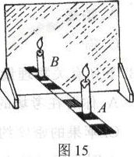
12.在检查视力时，医生让小王观察前方平面镜中的视力表来确定视力。实际上，视力表在小王的后方，他在镜中看到的是视力表_____立、等大的虚像。若小王的眼睛到虚像的距离为5m ，眼睛到平面镜的距离为2.3m ，则他的眼睛到实际的视力表的距离为_____m。
13.如图15是“探究平面镜成像特点”的情景：竖立的透明玻璃板下方放一把直尺，直尺与玻璃板垂直；两支相同的蜡烛A、B竖立于玻璃板两侧的直尺上，以A蜡烛为成像物体
（1）为便于观察，该实验最好在_______环境中进行（选填“较明亮”或“较黑暗”）；此外，采用透明玻璃板代替平面镜，虽然成像不如平面镜清晰，但却能在观察到A蜡烛像的同时．也能观察到___ __ __，巧妙地解决了确定像的位置和大小的问题
（2）点燃A蜡烛，小心地移动B蜡烛，直到与A蜡烛的像为止，这时发现像与物的大小_______；进一步观察A、B两支蜡烛在直尺上的位置发现，像和物的连线与玻璃板_______．像和物到玻璃板的距离_______．
（3）为证实上述有关成像特点是否可靠，你认为应采取下列哪一项操作？（ ）
A．保持A、B两支蜡烛的位置不变，多次改变玻璃板的位置进行观察
B．保持玻璃板位置不变，多次改变A蜡烛的位置，进行与上述（2）相同的操作
14.如图所示，平面镜前有一点光源S，S 发出的一束光线被平面镜反射后经 过A点，请作出该光线的光路图．
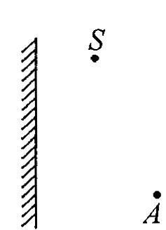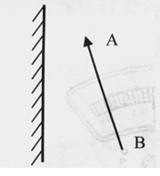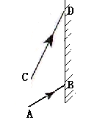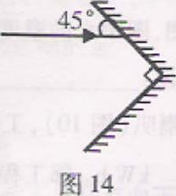
14题图
15题图
16题图
17题图

15. 根据平面镜成像的特点，作出物体AB在平面镜中所成的像．
16.如图，AB、CD是某一点光源S发出的二条入射光线，请画出它们的反射光线，标出点光源的位置，并完成光路图。
17.两平面镜相互垂直，入射光线如图14所示，请依次画出经两个平面镜反射后的光线。

添加并关注下方“南京爱智康”微信公众号二维码
回复“期中考试”即可获得南京历年期中真题试卷



